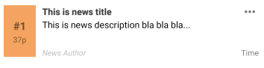

Figure 1 layout noticias

Na figura 1 está representado o *layout* de cada notícia (linha do contentor *listview*).

Foi implementado um layout minimalista tendo em conta a temática de ciberseguça da aplicação. Desta forma permite um texto mais compacto e ao não introduzirmos imagens temos maior facilidade de leitura no mobile.

Para a palete de cor optámos por manter brancos e tons de laranja. Esta última sendo uma cor ativa é usada para destacar qualquer área que permita identificar o conteúdo.

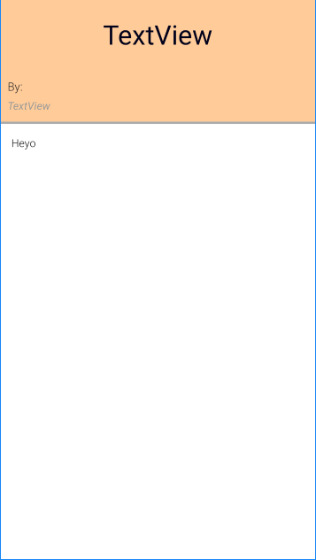

O layout escolhido para a estrutura de cada notícia é muito comum em sites e/ou aplicações da mesma categoria. Decidimos por os dados do autor no início e não no fim da notícia de forma a que lhe seja dado o devido destaque.

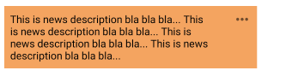

O layout da figura x foi o escolhido para o(s) comentário(s) pai de cada secção de comentários.

Contem apenas o conteúdo e um botão de ações de forma a poder responder ao comentário em questão. Este está colocado no canto superior direito de cada caixa de comentário pai para que apenas ocupe o espaço necessário e seja possível um rápido acesso.

A posição á esquerda serve para distinguir dos comentários Filhos e de forma a destacar o(s) comentário(s) Pai.

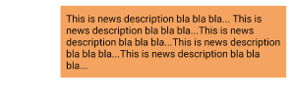

Por fim, temos o layout do comentário Filho posicionado á direita, dando o destaque ao comentário Pai. A razão pelo qual a cor escolhida ser igual á cor do comentário Pai é para manter a secção de comentários homogênea.

Implementações

O acesso ao backoffice (API) foi feito a partir de dois requests post e dois requests get. Estes requests serviram para receber e atualizar informação relativo às notícias. Na construção da secção de comentários foi usado o widget recyclerview juntamente com dois viewholders, permitindo-nos alternar entre views dependendo do tipo de comentário.